Федеральное агентство связи

Федеральное государственное бюджетное образовательное учреждение высшего образования

«Сибирский государственный университет телекоммуникаций и информатики»

Кафедра прикладной математики и кибернетики

Отчет по лабораторной работе

по дисциплине «Визуальное программирование и человеко-машинное взаимодействие»

Лабораторная работа №2

Выполнил: студент 3 курса группы ИП-811 Мироненко К. А

Проверил: доцент кафедры ПМиК Мерзлякова Е. Ю.

Оглавление

1. Постановка задачи 3

2. Примеры работы программы 4

*Приложение* Листинг 5

# Постановка задачи

**Цель:** Создание собственного диалогового окна, класс QDialog.

# Примеры работы программы

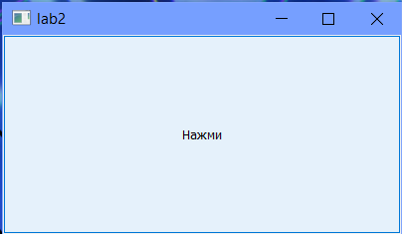

(Главная форма с кнопкой)

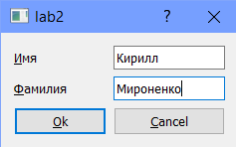

(Диалоговое окно заполнения информации)

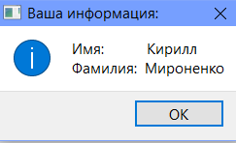

(Диалоговое окно с выводом введенной информации)

# *Приложение* Листинг

**main.cpp**

#include "startdialog_mironenko.h"

#include <QApplication>

int main(int argc, char *argv[])

{

QApplication a(argc, argv);

StartDialog_Mironenko w;

w.show();

return a.exec();

}

**startdialog_mironenko.h**

#ifndef STARTDIALOG_MIRONENKO_H

#define STARTDIALOG_MIRONENKO_H

#include <QWidget>

#include <QPushButton>

#include <QMessageBox>

#include "inputdialog_mironenko.h"

class StartDialog_Mironenko : public QPushButton

{

Q_OBJECT

public:

StartDialog_Mironenko(QWidget * pwgt = nullptr);

public slots:

void slotButtonClicked();

};

#endif // STARTDIALOG_MIRONENKO_H

**startdialog_mironenko.cpp**

#include "startdialog_mironenko.h"

StartDialog_Mironenko::StartDialog_Mironenko(QWidget * pwgt): QPushButton("Нажми", pwgt)

{

this -> setGeometry(0, 0, 400, 200);

connect(this, SIGNAL(clicked()), SLOT(slotButtonClicked()));

}

void StartDialog_Mironenko::slotButtonClicked()

{

InputDialog_Mironenko* pInputDialog = new InputDialog_Mironenko;

if(pInputDialog -> exec() == QDialog::Accepted)

{

QMessageBox::information(

nullptr,

"Ваша информация:",

"Имя: "

+ pInputDialog -> firstName()

+ "\nФамилия: "

+ pInputDialog -> lastName()

);

}

delete pInputDialog;

}

**inputdialog_mironenko.h**

#ifndef INPUTDIALOG_MIRONENKO_H

#define INPUTDIALOG_MIRONENKO_H

#include <QDialog>

#include <QLineEdit>

class QLineEdit;

class InputDialog_Mironenko : public QDialog{

Q_OBJECT

private:

QLineEdit * m_ptxtFirstName;

QLineEdit * m_ptxtLastName;

public:

InputDialog_Mironenko(QWidget* pwgt = nullptr);

QString firstName() const;

QString lastName() const;

};

#endif // INPUTDIALOG_MIRONENKO_H

**inputdialog_mironenko.cpp**

#include "inputdialog_mironenko.h"

#include <QLabel>

#include <QLayout>

#include <QString>

#include <QPushButton>

InputDialog_Mironenko::InputDialog_Mironenko(QWidget* pwgt) : QDialog(pwgt)

{

m_ptxtFirstName = new QLineEdit;

m_ptxtLastName = new QLineEdit;

QLabel* plblFirstName = new QLabel("&Имя");

QLabel* plblLastName = new QLabel("&Фамилия");

plblFirstName->setBuddy(m_ptxtFirstName);

plblLastName->setBuddy(m_ptxtLastName);

QPushButton* pcmdOk = new QPushButton("&Ok");

QPushButton* pcmdCancel = new QPushButton("&Cancel");

connect(pcmdOk, SIGNAL(clicked()), SLOT(accept()));

connect(pcmdCancel, SIGNAL(clicked()), SLOT(reject()));

QGridLayout* ptopLayout = new QGridLayout;

ptopLayout->addWidget(plblFirstName, 0, 0);

ptopLayout->addWidget(plblLastName, 1, 0);

ptopLayout->addWidget(m_ptxtFirstName, 0, 1);

ptopLayout->addWidget(m_ptxtLastName, 1, 1);

ptopLayout->addWidget(pcmdOk, 2, 0);

ptopLayout->addWidget(pcmdCancel, 2, 1);

setLayout(ptopLayout);

}

QString InputDialog_Mironenko::firstName() const

{

return m_ptxtFirstName->text();

}

QString InputDialog_Mironenko::lastName() const

{

return m_ptxtLastName->text();

}